Уведомление на УСН

- Документы готовы за 10 минут
- Удобный мастер ввода данных
- Онлайн отправка в ФНС
- Юридическая поддержка
- Электронная подпись

Зарегистрироваться

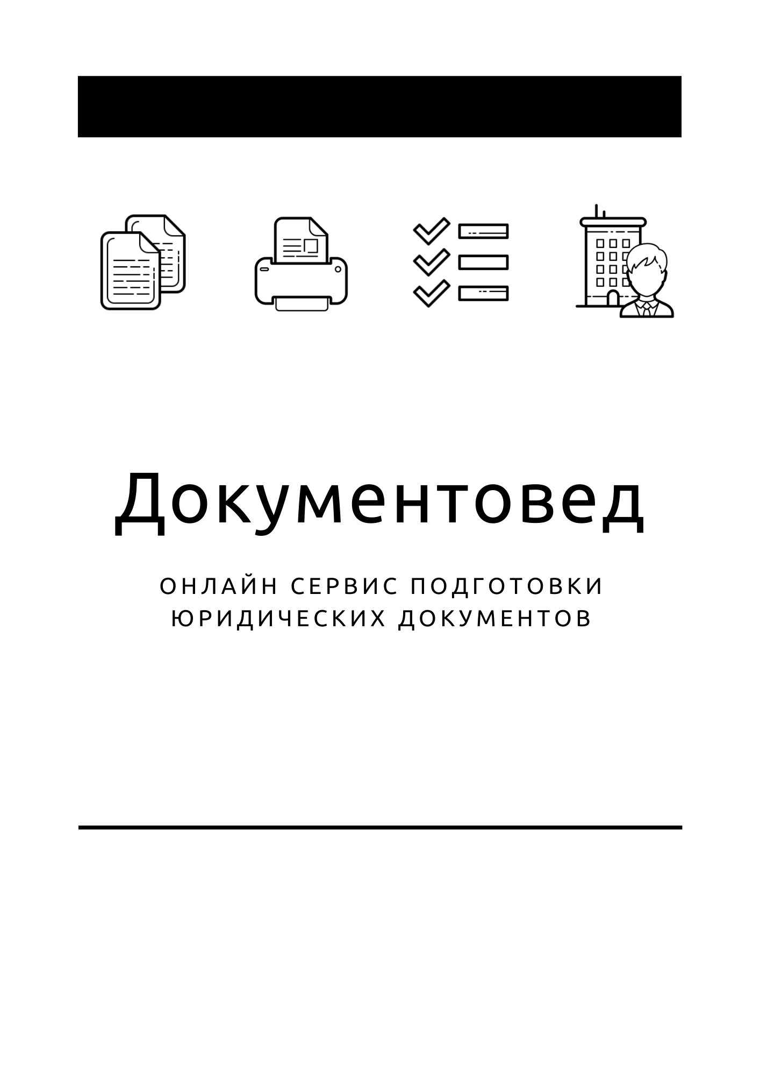

 |  | ИНН ¹ |  |  |  |  |  | Приложение № 1 к Приказу ФНС России  от 02.11.2012 № ММВ-7-3/829@
 |  | КПП ¹ |  |  |  | Стр.
  – | – | – | – | – | – | – | – | –
  0 | 0 | 1
Форма по КНД 1150001
Уведомление
о переходе на упрощенную систему налогообложения (форма № 26.2-1)
 | Представляется в налоговый орган(код) |  |  |  | Признак налогоплательщика (код)* |  |  |  |  |  |  | (выбирается из перечня, приведенного внизу листа)
  1
 | В соответствии с положениями статей 346.12 и 346.13 главы 26.2 Налогового кодекса Российской Федерации
(наименование организации/фамилия, имя, отчество⁵ индивидуального предпринимателя)

переходит на упрощенную систему налогообложения |  | ,
  2

где: 1 - с 1 января |  | года, | 2 - с даты постановки на налоговый учет; ³ | 3 - с |  | ⁴
  2 | 0 | – | –
  0 | 1 | . | – | – | . | 2 | 0 | – | –

В качестве объекта налогообложения выбраны |  | 1 - доходы  2 - доходы, уменьшенные на величину расходов
  1

Год подачи заявления о переходе на упрощенную систему налогообложения
  2 | 0 | 2 | 0

Получено доходов за девять месяцев года подачи уведомления |  | рублей ²
  – | – | – | – | – | – | – | – | –

Остаточная стоимость основных средств на 1 октября года подачи уведомления составляет |  | рублей ²
  – | – | – | – | – | – | – | – | –

На 1 странице с приложением подтверждающего документа или его копии ⁶ на |  | листах
  – | – | –

   | 1 | 1 - налогоплательщик  2 - представитель налогоплательщика⁶
  – | – | – | – | – | – | – | – | – | – | – | – | – | – | – | – | – | – | – | –
  – | – | – | – | – | – | – | – | – | – | – | – | – | – | – | – | – | – | – | –
  – | – | – | – | – | – | – | – | – | – | – | – | – | – | – | – | – | – | – | –
  (фамилия, имя, отчество ⁵ руководителя организации/представителя налогоплательщика)
  Номер контактного телефона
  – | – | – | – | – | – | – | – | – | – | – | – | – | – | – | – | – | – | – | –
  Подпись |  | Дата
     |  | . |  |  | .
   | М.П.
  Наименование документа,
  подтверждающего полномочия представителя
  – | – | – | – | – | – | – | – | – | – | – | – | – | – | – | – | – | – | – | –
  – | – | – | – | – | – | – | – | – | – | – | – | – | – | – | – | – | – | – | –
  Заполняется работником налогового органа
  Данное уведомление представлено |  |  |  |  |  | (код)
  на 1 странице
  с приложением подтверждающего документа или его копии на |  |  |  |  |  |  |  | листах
  Дата представления  уведомления
     |  | . |  |  | .
  Зарегистрировано
  за №
   | Фамилия, И.О.⁵ |  |  |  | Подпись
1, 2 - Сведения, отмеченные сносками 1 и 2, не заполняются налогоплательщиками, имеющими соответствующий код признака налогоплательщика. В незаполненных строках уведомления проставляется прочерк.
3 - С даты постановки на учет вправе перейти только вновь созданные организации и вновь зарегистрированные индивидуальные предприниматели.
4 - С начала месяца текущего календарного года вправе перейти организации и индивидуальные предприниматели, которые перестали быть налогоплательщиками единого налога на вмененный доход (ЕНВД).
* - Код признака налогоплательщика:
1 - Организации и индивидуальные предприниматели, подающие уведомление одновременно с документами на государственную регистрацию;
2 - Вновь созданные организации и вновь зарегистрированные индивидуальные предприниматели, включая организации и индивидуальных предпринимателей, подающих уведомление одновременно с документами на государственную регистрацию, а также организации и индивидуальные предприниматели, которые перестали быть налогоплательщиками ЕНВД;
3 - Организации и индивидуальные предприниматели, переходящие с иных режимов налогообложения, за исключением налогоплательщиков ЕНВД.

